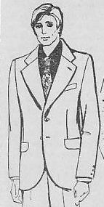
1. Пиджак мужской

1) с центральной бортовой застежкой на две пуговицы
2) воротник - отложной с прямыми концами, лацканы широкие, длинные
3) карманы – боковые: прорезные с клапанами; верхний карман: прорезной с листочкой
4) спинка - со швом посередине, заканчивающимся внизу шлицей
5) рукава - втачные двухшовные со шлицей, оформленной тремя декоративными пуговицами

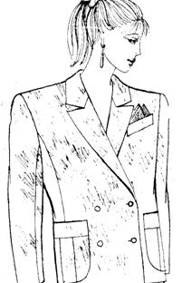
2. Жакет
- полуприлегающего силуэта, двубортный
- воротник – с отложными лацканами до линии талии
- карманы – боковые: накладные закругленной формы, с отрезной средней частью и притачной планкой; верхний карман: прорезной с листочкой
- спинка – со средним швом, переходящим в шлицу; с рельефными швами
- рукава – втачные, трехшовные, длинные

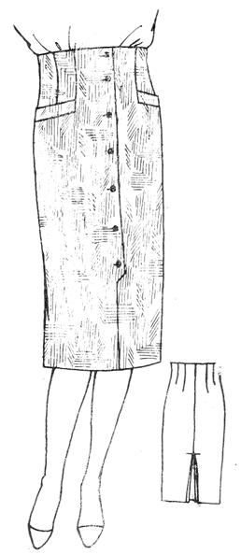
3. Юбка
- зауженная книзу, с завышенной линией талии
- переднее полотнище – с талиевыми вытачками на бочках, с застежкой в выступе среднего шва
- петли, пуговицы 7
- карманы с листочками с угловым входом
- заднее полотнище – с четырьмя талиевыми вытачками разной длины, со средним швом, заканчивающимся веерообразной заутюженной складкой

4. Блузка женская
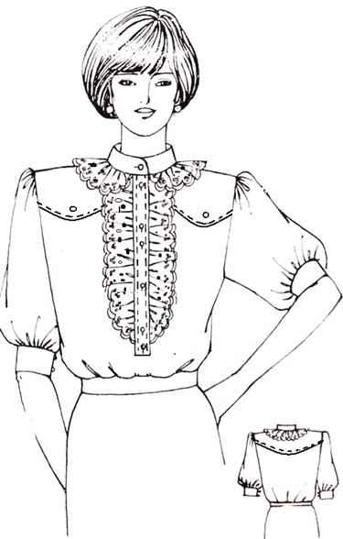
- прямого силуэта; носимая с заправкой в юбку (брюки)
- воротник – стойка, застегивающаяся на одну обметанную петлю и пуговицу, с закругленными концами, в шве соединения воротника – оборка из кружева
- перед – с застежкой до верха по настрочной планке (не доходящей до линии талии на 7 см) на 6 вертикальных обметанных петель и пуговиц; в швах соединения с планкой – оборка из кружева, с настрочными кокетками вдоль плечевых швов закругленной формы декорированными пуговицей
- спинка – с настрочной кокеткой овальной формы до линии лопаток
- рукава – втачные, короткие (до локтя), со сборкой по окату и низу; с притачными круговыми манжетами, застегивающимися на две навесные петли из тесьмы и две пуговицы
5. Рубашка – мужская сорочка
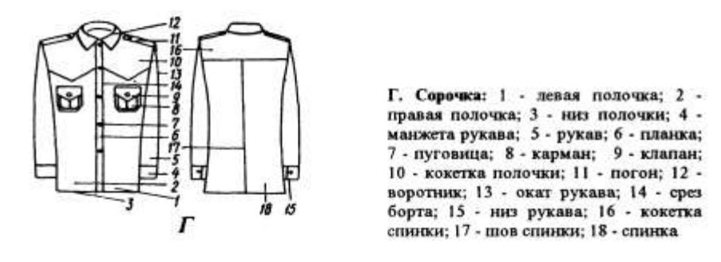

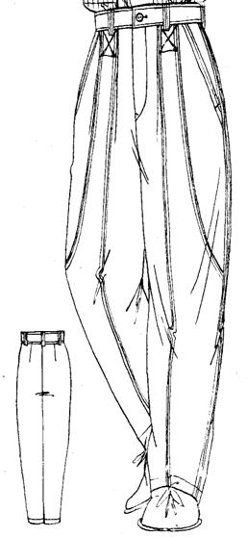
6. Брюки мужские
- с притачным поясом, застегивающимся на одну обметанную петлю и одну пуговицу, с пятью шлевками на поясе
- передние половины брюк – с застежкой по типу «гульфик» в среднем шве на замок «молния»; с центральными швами; с рельефными швами, выходящими из шва притачивания пояса и заканчивающимися закругленной линией в боковых швах на уровне колена; с карманами в отрезных бочках боковых частей
- задние половины брюк – с талиевыми вытачками
Вдоль застежки по типу «гульфик» проложены два ряда строчек, расстояние между строчками 5 мм
По низу брюк проложена строчка на расстоянии 20 мм

